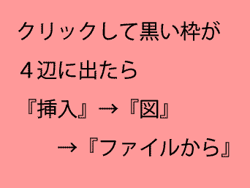  MY  PHOTO  BOOK  ここに好きな文字を  ここに好きな文字を入力  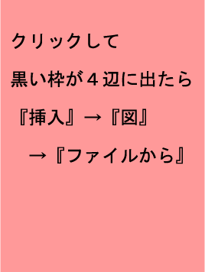  MY  PHOTO  BOOK  ここに好きな文字を入力  ここにタイトルや好きな文字を入力 |  | ここに好きな文字を  ここに好きな文字を

